consult("C:/Users/alanj/Desktop/prolog/Unidad 2/Alan.pl").

que pasa si presento tos con flemas fatiga y goteo nasal

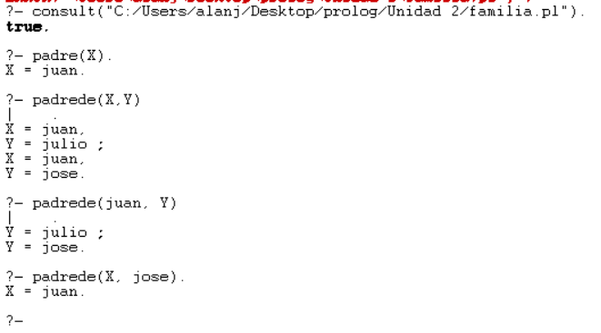

trace.

Propiedades

Constantes individuales

Variables individuales (Aquellos, estos, nosotros, alguien, etc)

Cuantificador (Todos, al menos uno)

Binario, unario, ternario

Ǝ!

Ǝ

 ¬∀

∀

